**产品型号**

MX7/MX7 27.5.”/29”

MX7/MX7 AIR 27.5.”/29”

MX7/MX7 PLUS 27.5”/29”

MX7/MX7 PLUS AIR 27.5”/29”

AX7/MX7 BOOST

**使用者手册**

感谢您购买 TSR 自行车避震前叉，为了让 TSR 自行车避震前叉维持在最佳效能及延长使用年限，安装前请仔细详阅本产品安装说明及相关细节进行调整与维护。

 **注意!**

* 所有 TSR 产品需由合格自行车技师使用适当的专业工具进行安装.对于**不当或错误**使用本公司制造之任何产品配件，所造成损害本公司概不负责。
* 请依据本说明书建议安装，**不当或错误**的安装方式可能导致自行车失控造成人员伤亡。
* 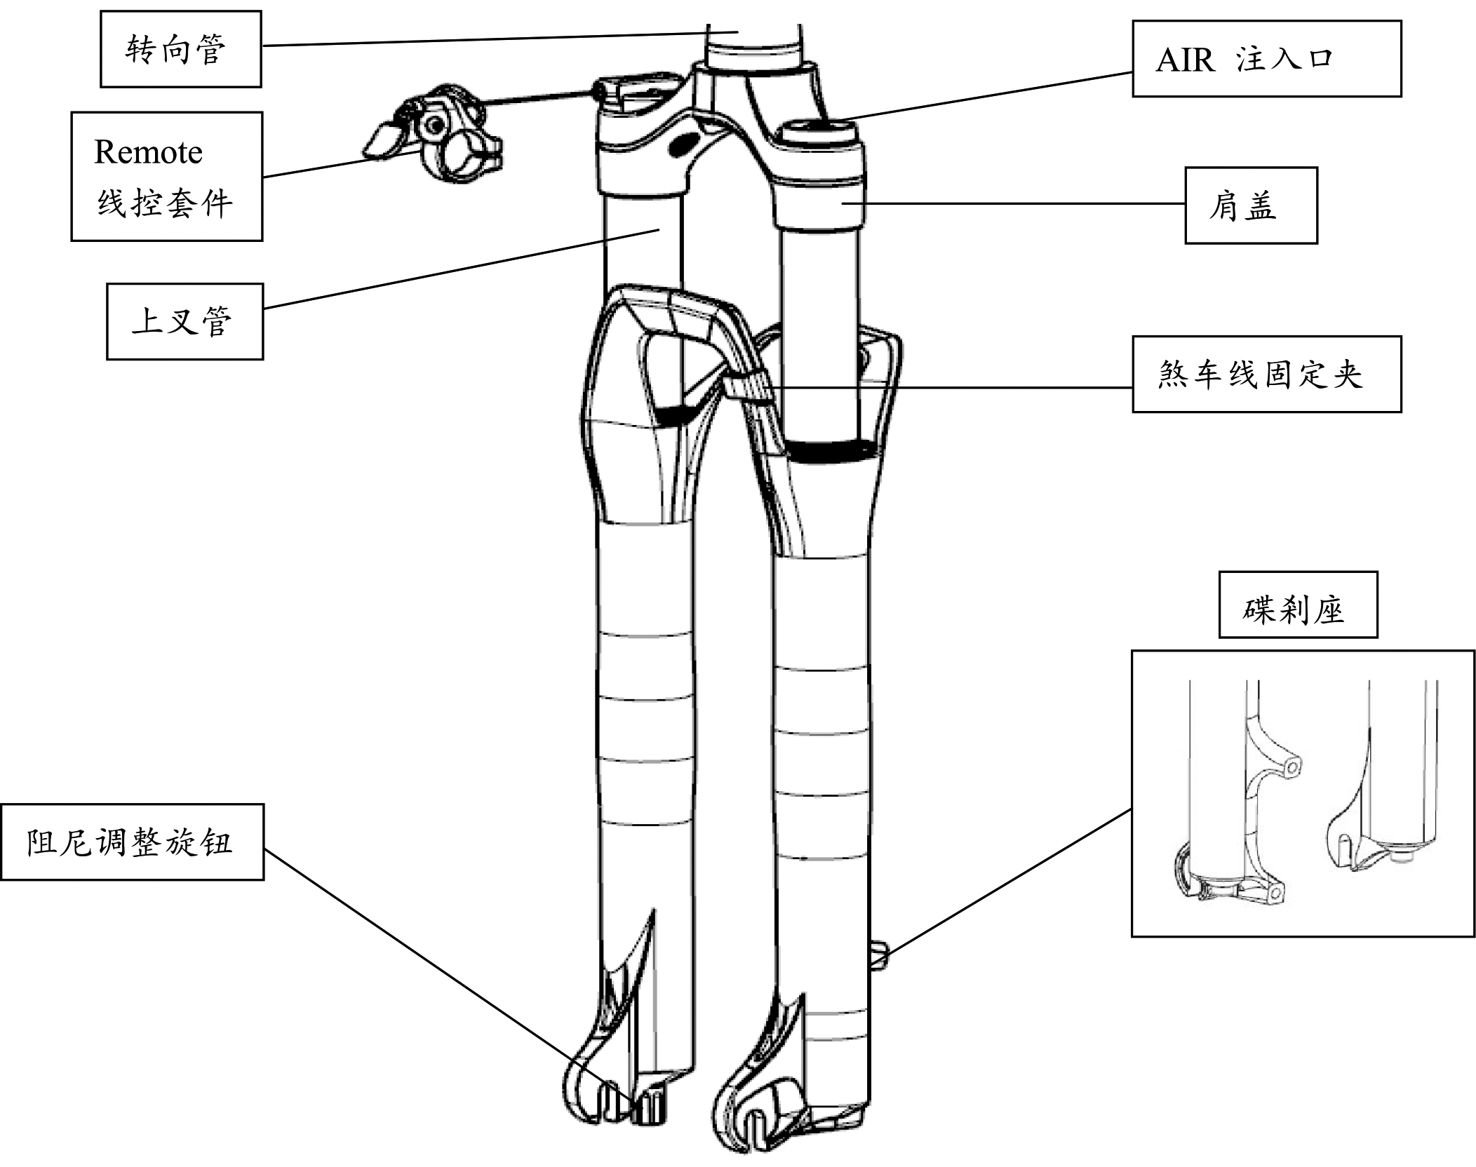TSR避震前叉需依使用者体重及骑乘用途调整，我们建议当您首次骑乘时要求经销商家，依照自身需求做优化调整，TSR 系列避震前叉多数拥有泄压阀的安全设计，有时油压发出声音系属正常现象，请安心使用。

**一、功能说明：**

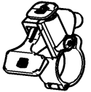

**二、安装说明**

**1. 煞车线固定夹安装说明：**

* **安装时请注意方向，由外侧往内侧安装，且剎车外管需先套入固定夹内。**
* **拆缷时由需注意由固定夹之内侧开始拆除。**

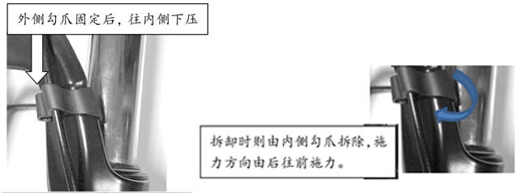

**2. Remote线控套件安装说明**

* **当在安装线控套件时需注意扭力值设定为MAX 2N-m**

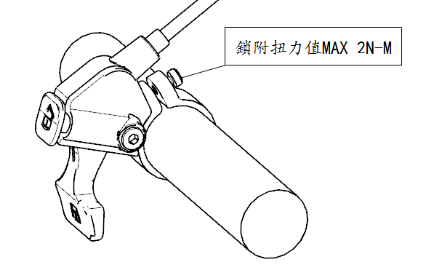

**三、使用说明**

TSR Fork产品主要包含以下功能：避震功能(AIR, SPRING整合弹性体，具吸震及减震之功能)、预压调整功能(Preload)、Rebound Adjust(可调式阻尼)、锁死及泄压功能(Lock Out with Blow off)、锁死之手控(Manual)或线控功能(Remote)。

**A、预压调整功能**(**Preload**)**说明**

预压调整功能(Preload)可以调整避震器前叉初始力的软硬，您的 TSR Fork预压调整(Preload)功能，可以依以下建议做调整：

**1-1** **设定下压值：**下压值与骑乘者体重有直接关联，不同的车款设定皆不同，建议设定为骑乘于自行车上之下压值为避震压缩行程的10%至20%，如不清楚请您向经销商家或自行车制造商协助设定，设定流程如下：

1.于前叉上叉管绑上札带并推至下缘直至防尘套上缘(图一)

2.坐上自行车骑乘位置，并设法保持自行车中立不歪斜(图二)

3.离开自行车并量测下压值(图三)

4.如下压值超过行程20%，再请使用预压调整功能调节至理想下压值

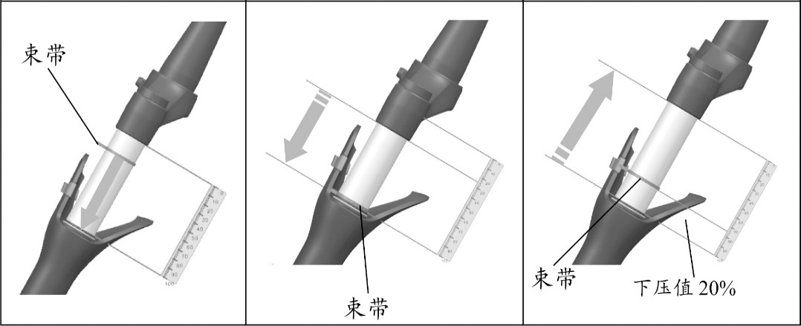

**1-2.** TSR P系列-Coil spring弹簧预压调整 :

避震器是靠弹簧设定初始力量，依据骑乘者体重及骑乘路况做调整，通过弹簧的压缩对避震器做软硬调校，您可以调整Preload(预压系统)旋钮顺时钟转动为(刚硬)或逆时钟转动为(柔软)。每当调整避震时，可以将数值记录下来这可帮助您了解变动对自行车骑乘的影响。

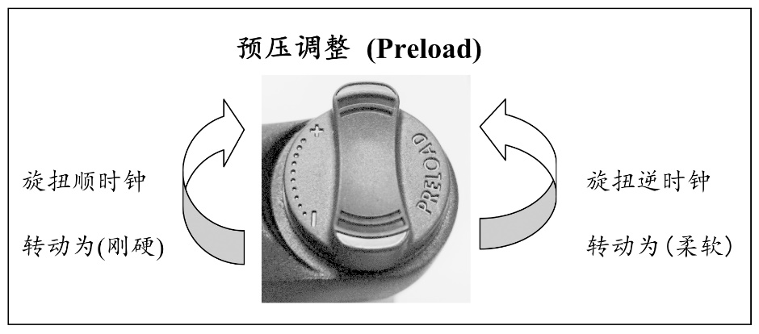

**1-3.** TSR Air系列-Air弹簧预压调整 :

避震器是靠Air弹簧设定初始力量，依据骑乘者体重及骑乘路况做调整，通过Air弹簧的压缩对避震器做软硬调校，您可以调整Air弹簧Psi设定，Air弹簧Psi设定高较为(刚硬)，Air弹簧Psi设定低较为(柔软)。

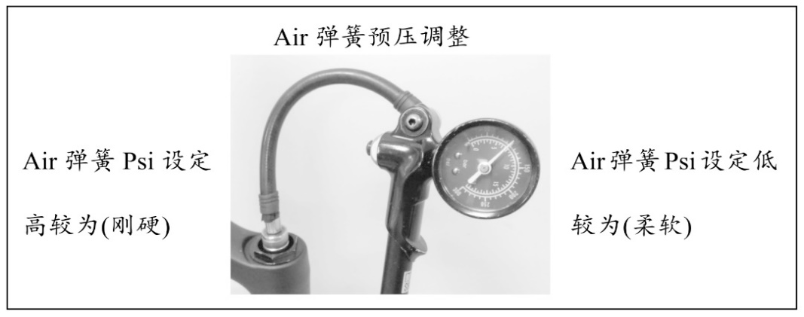

**B、依照使用者體重不同搭配氣壓參考值 (如附表)**

|  |  |
| --- | --- |
| 體重(kgf) | 氣壓參考值 (Psi) |
| 60以下 | 60 |
| 61~80 | 75 |
| 81~100 | 90 |
| 101~120 | 105 |

最大氣壓 <150 Psi>

**C、Rebound Adjust 可调式阻尼功能调整**

TSR HLR系列--【可调式阻尼卡匣设计】阻尼调整旋钮位置在前叉脚架右下底部 (如图示)，阻尼调整为当避震器受压缩返回静止位置的速度，顺时钟转动阻尼旋钮为减缓反弹速度；逆时钟转动阻尼旋钮为加速反弹速度。

调整初始阻尼值达到压制的测试 :

1. 逆时钟转动阻尼调整旋钮，将其调整到最大加速反弹速度，注意旋钮有数圈卡榫设定。

2. 坐在自行车座垫上计算避震器弹回到正确位置的时间，已达到您想要的避震强度。

3. 现在，顺时钟转动阻尼调整旋钮向下个卡榫，重复测试多个避震反弹强度。

4. 重复第3) 步骤顺时钟调整阻尼旋钮的卡榫并记录，直到符合您的避震需求，这就是您 "正常值" 的阻尼设定，依照不同地形情况可能会对阻尼值作上下更动；但建议您还是要记录下"正常值" 的阻尼值，可供日后参考。

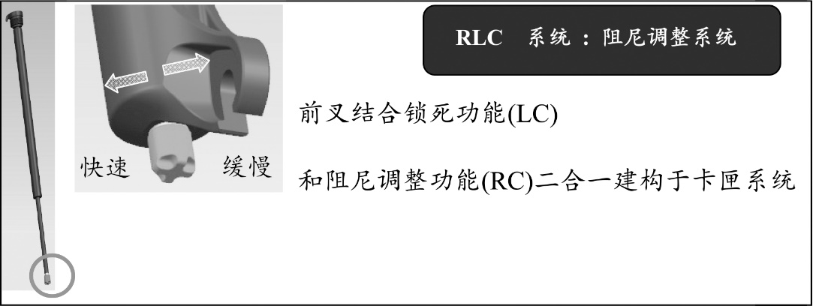

注：部份型号无此功能

**D、**Lock Out**锁死功能调整**

TSR HLO/HLR系列--【锁死卡匣设计】顺时钟转动控制旋钮到底为锁死功能，逆时钟转动控制旋钮到底为解除锁死功能。

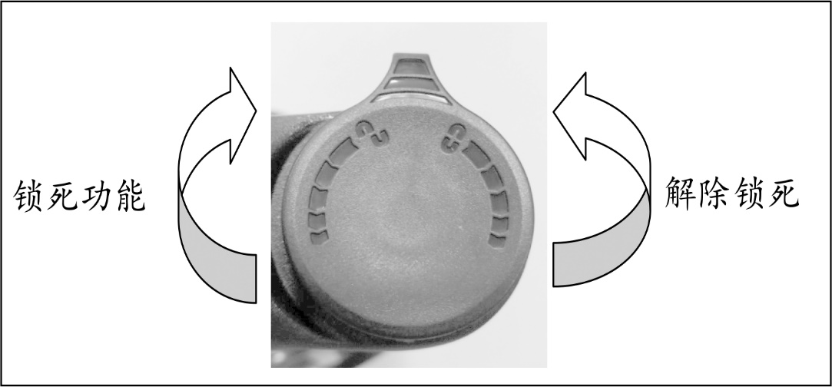

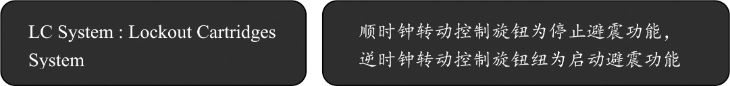

**E、线控系统使用说明**

部份 TSR系列前叉拥有线控锁死旋钮，线控系统是方便骑乘者轻易去控制避震前叉作锁死功能切换，此控制装置位于自行车把手杆上设计成简易式 "旋转拨杆"，当骑乘自行车的同时不用弯下身体只要轻推控制拨档杆就能轻易调整锁死功能。

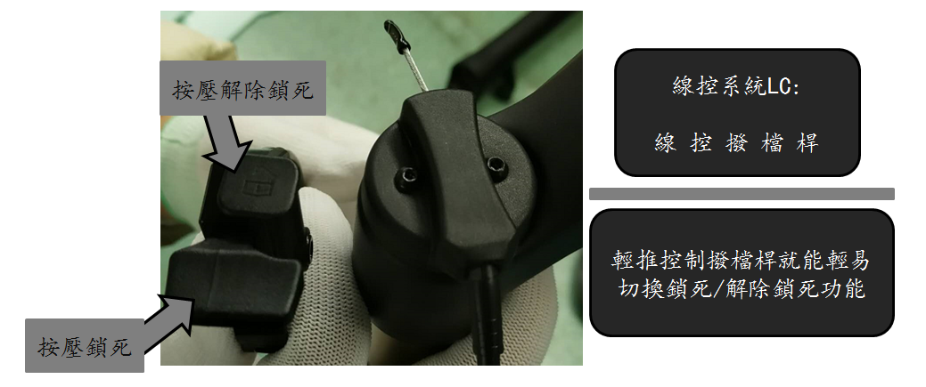

**四、产品保养**

產品需要定期保養以保持最佳性能。

請按照下面所建議的“保養間隔”進行：

|  |  |  |
| --- | --- | --- |
| 保養間隔 | 保養 | 好處 |
| 每次騎行 | 清除上管和防塵密封圈的汙垢 | 延長防塵密封圈的使用壽命 |
| 最大程度降低上管受損機率 |
| 最大程度降低下管受汙染機率 |
| 每騎行50小時 | 執行下管保養 | 恢復對輕微顛簸情況的靈敏度 |
| 減少摩擦 |
| 延長襯套的使用壽命 |
| 每騎行200小時  或每滿一年 | 執行阻尼器和Air彈簧保養  下叉密封圈保養 | 延長減震器的使用壽命 |
| 恢復對輕微顛簸情況的靈敏度 |
| 恢復阻尼性能 |

每次骑满八个小时后可以使用软毛刷及温和中性肥皂沾温水擦拭前叉。

 **注意！**

1. 请不要使用高压水管或洗涤器去清洁避震前叉或任何自行车零组件，高压可能冲掉润滑剂及大量湿气可能造成零件损坏。

2. 请不要随意拆缷前叉底部螺栓，螺栓松脱可能造成零件损坏及骑乘人员之安危。

每次骑乘满五十个小时后

* **带着您的自行车于原购买店家检查前叉避震器功能，车头碗(headset) 和其他零组件。**
* **若有产品缺失或是配件损坏，请与当地经销商联络。**

**五、责任的限制**

在地方法律允许的范围内，除了此保固特别规定的义务之外，在任何情况下，均无需对直接的、间接的、特殊的、偶然的或因此而产生的损失承担责任。

**六、产品保固**

對原始購買者提供此產品兩年的保固。

本保固僅適用於在授權的經銷商全新購買並且由經銷商在購買時進行組裝下的產品。

**1. 有限的賠償**

除非另有規定，在上述保固或隱含的保固條件下，唯一的賠償僅限於由TSR單方判斷，將有瑕疵零件以等值或更高價值的零件進行替換。本保固從購買日起算，僅適用於原始擁有人，並且無法轉讓。在任何情況下，TSR對無論是基於合約、保固、疏失、產品責任、或任何其他推論造成的任何直接、附帶或間接的損失，包括但不限於人身傷害、財產損失、或經濟損失的損害負責。

**2. 保固除外項目**

2.1. 上述保固或任何暗示的保固，不涵蓋下列：

* 在沒有組裝或材料的缺陷的條件下，零件的正常磨耗與破損。
* 消耗性的零件：如防塵密封圈、吸油海綿、襯套、O型空氣密封圈、上管(支柱)、下管(下叉)、磨損的螺紋/螺栓。
* 產品並非由授權的TSR經銷商進行維修。
* 從原始狀況下進行的修改。
* 因自行安裝至不合規格的車架所產生的破壞。
* 在異常、競賽、與/或商業活動中或針對非本產品設計的目的而使用本產品。
* 因不遵守下列使用者活動所造成的損壞
* 因參與競賽、跳躍、下坡與/或這些活動的訓練或因本產品暴露於或本產品操作於嚴酷條件或氣候造成的塗漆與貼標的損壞。
* 零件替換或更換所需之人力費用。

2.2. 除本保固所提供與所有其他額外的保固所列項目之外，TSR及其僱員與代理人概不負責關於任何TSR的產品而產生的任何損失或損害（包括但不限於因疏忽或過失造成的伴隨的及相應的損失或損害）。

2.3. TSR不提供其它明示或暗示的保固。所有暗示的保固，包括為特定目的的適銷性和適用性保固，其有效時間僅限於上述明示保固的期限。

2.4. 對此保固的任何索賠都必須透過TSR授權經銷商或分銷商。必須提供購買時的收據或其他購買日期證明之後，保固索賠才會被處理。

2.5. 在購買地以外的國家進行索賠時，可能須要支付費用和承受額外的限制。

2.6. 保固期與細節可能會因國家不同而異。**本保固賦予您特定的法律權利，同時您也可能因所在地而異而有其他的權利，本保固不會影響您的法定權利。**